Объемы тел вращения на ЕГЭ
Задания первого типа
- Найдите объем V части цилиндра, изображенной на рисунке. В ответе укажите 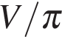.  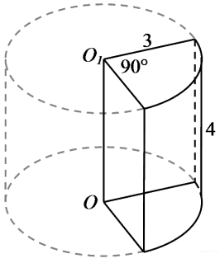 | - Найдите объем V части конуса, изображенной на рисунке. В ответе укажите .  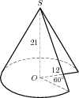
3. Найдите объем V части цилиндра, изображенной на рисунке. В ответе укажите .  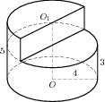 | - Найдите объем V части цилиндра, изображенной на рисунке. В ответе укажите .  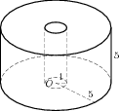

Практическая работа
Найдите объем V части фигуры, изображенной на рисунке. В ответе укажите .

1 | 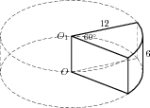  Ответ: _________ | 2 | 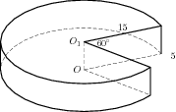  Ответ: _________ | 3 | 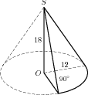  Ответ: _________
4 | 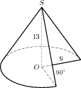  Ответ: _________ | 5 | 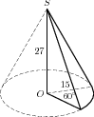  Ответ: _________ | 6 | 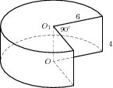  Ответ: _________

Задания второго типа
5. В основании прямой призмы лежит прямоугольный треугольник с катетами 2 и 5. Боковые ребра равны . Найдите объем цилиндра, описанного около этой призмы. | 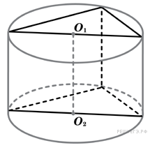 | 6. Площадь осевого сечения цилиндра равна 35. Найдите площадь боковой поверхности цилиндра, деленную на . | 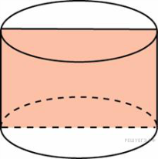
7. Найдите объем V конуса, образующая которого равна 40 и наклонена к плоскости основания под углом 30. В ответе укажите . | 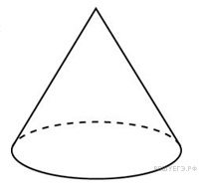 | 8. Конус описан около правильной четырехугольной пирамиды со стороной основания 3 и высотой 4. Найдите его объем, деленный на . | 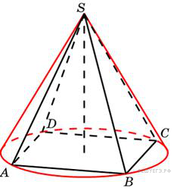
9. Цилиндр и конус имеют общие основание и высоту. Высота цилиндра равна радиусу основания. Площадь боковой поверхности цилиндра равна Найдите площадь боковой поверхности конуса. |  | 10. Около куба с ребром 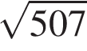 описан шар. Найдите объем этого шара, деленный на . | 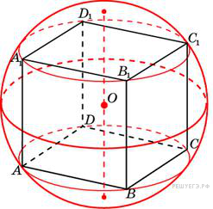

Задания третьего типа
11. В цилиндрическом сосуде уровень жидкости достигает 48 см. На какой высоте будет находиться уровень жидкости, если ее перелить во второй сосуд, диаметр которого в 4 раза больше первого? Ответ выразите в сантиметрах. |  | 12. Объем первого цилиндра равен 36 м³. У второго цилиндра высота в 4 раза больше, а радиус основания — в 3 раза меньше, чем у первого. Найдите объем второго цилиндра. Ответ дайте в кубических метрах.
13. Объем конуса равен 24. Через середину высоты параллельно основанию конуса проведено сечение, которое является основанием меньшего конуса с той же вершиной. Найдите объем меньшего конуса. | 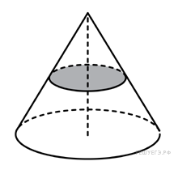 | 14. В сосуде, имеющем форму конуса, уровень жидкости достигает высоты. Объём жидкости равен 53 мл. Сколько миллилитров жидкости нужно долить, чтобы полностью наполнить сосуд?
15. Объем одного шара в 512 раз больше объема второго. Во сколько раз площадь поверхности первого шара больше площади поверхности второго?  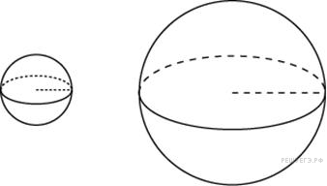 |  | 16. Одна цилиндрическая кружка вдвое выше второй, зато вторая в полтора раза шире. Найдите отношение объема второй кружки к объему первой.  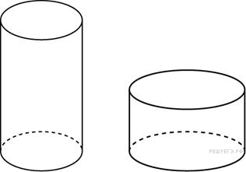
17. Во сколько раз увеличится объем шара, если его радиус увеличить в три раза? |  | 18. Во сколько раз уменьшится объем шара, если площадь его поверхности уменьшить в 16 раз?

